Το 1^{ο} Νηπιαγωγείο Ανδραβίδας,
Τιμά τη σημερινή ημέρα, την επέτειο του Πολυτεχνείου, ως ημέρα Μνήμης και Τιμής του αγώνα για τρία θεμελιώδη αγαθά που προαπαιτούνται για κάθε ανάπτυξη και πρόοδο.

ΨΩΜΙ-ΠΑΙΔΕΙΑ-ΕΛΕΥΘΕΡΙΑ

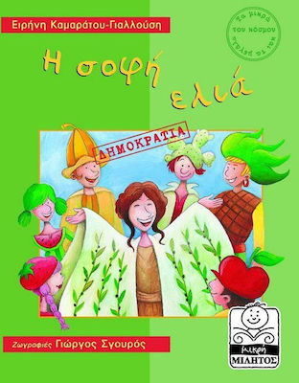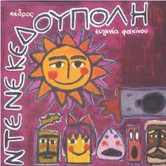

https://video.link/w/oOWzb

